МИНОБРНАУКИ РОССИИ

Федеральное государственное бюджетное образовательное учреждение высшего образования

НИЖЕГОРОДСКИЙ ГОСУДАРСТВЕННЫЙ ТЕХНИЧЕСКИЙ

УНИВЕРСИТЕТ им. Р.Е.АЛЕКСЕЕВА

Институт радиоэлектроники и информационных технологий

Кафедра «Вычислительные системы и технологии»

ОТЧЁТ

По лабораторной работе №3

по дисциплине «Сети и телекоммуникации»

ПРОВЕРИЛ:

______________ Гай В.Е.

СТУДЕНТ:

_______________ Йылдырым Мустафа

18-В-1

Работа защищена «___» ____________

С оценкой ________________________

Нижний Новгород

2021

**Задание:**

Рассчитать контрольную сумму для перехваченных пакетов по протоколу TCP, UDP и ICMP.

**Ход работы:**

Схема:

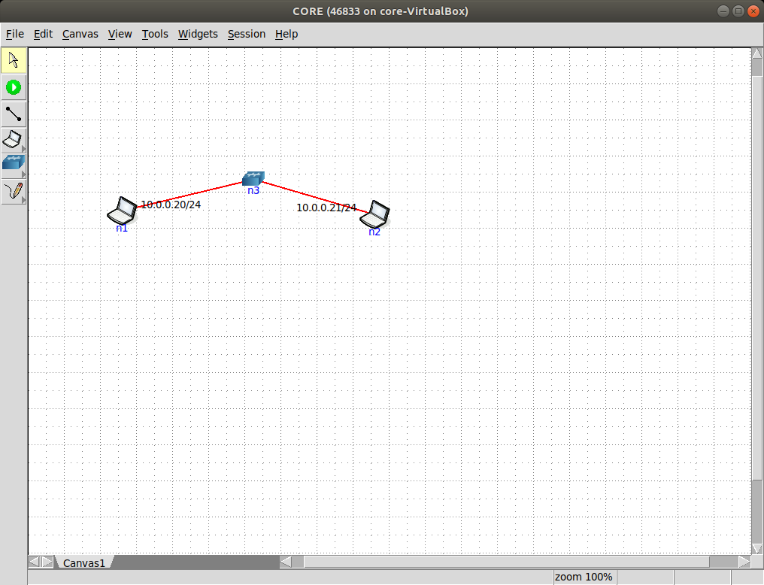

**Протокол TCP:**

Установим TCP соединение:

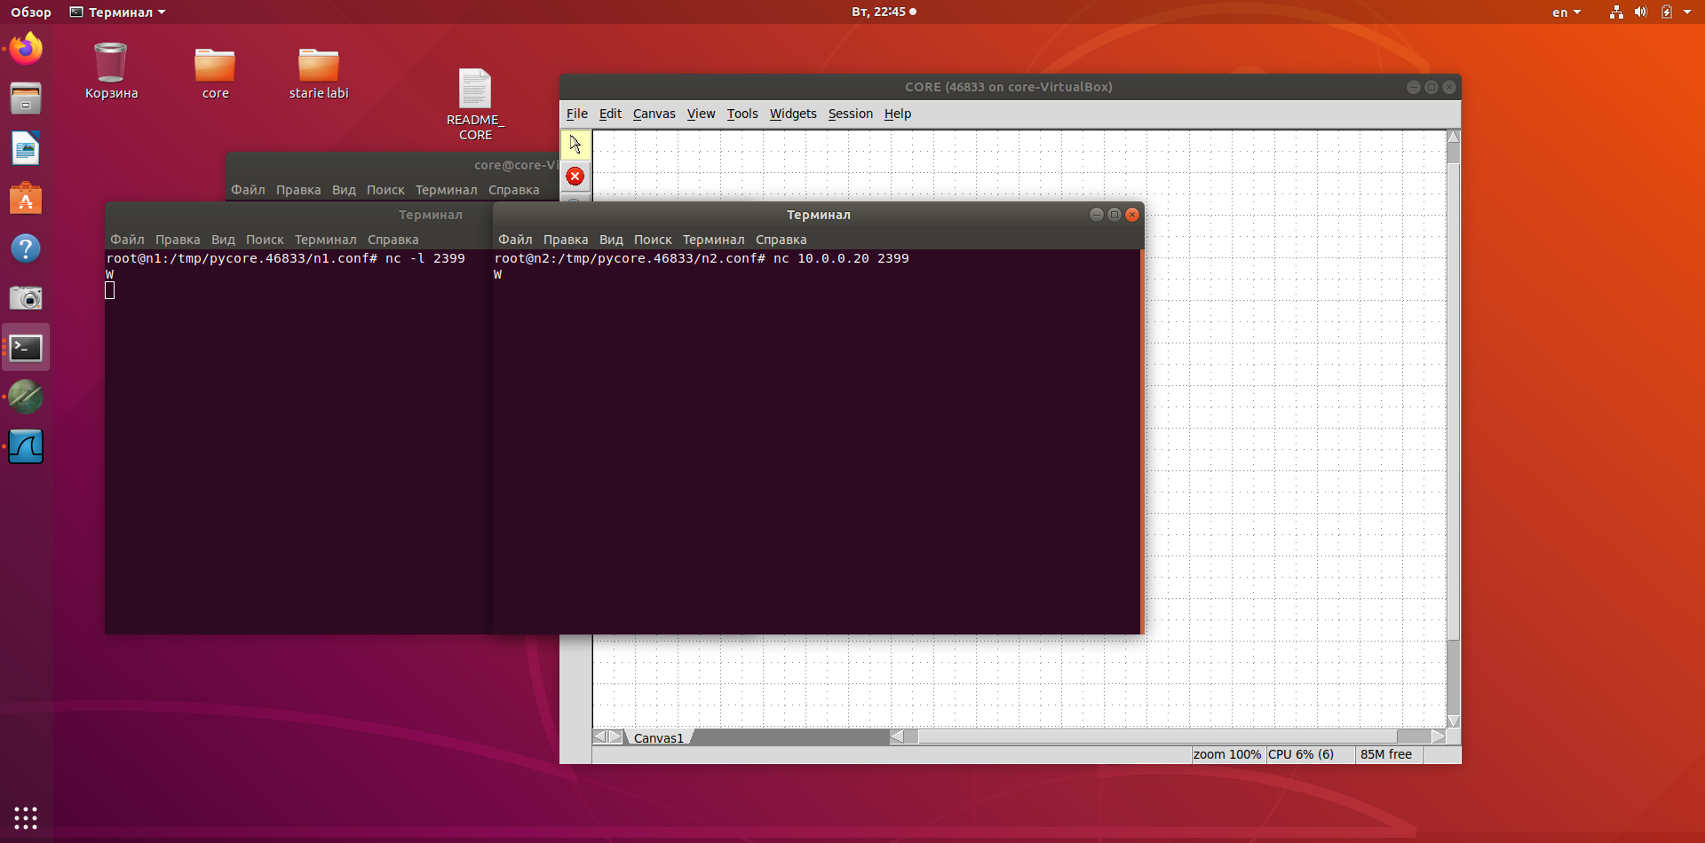

И в wireshark перехватим этот пакет:

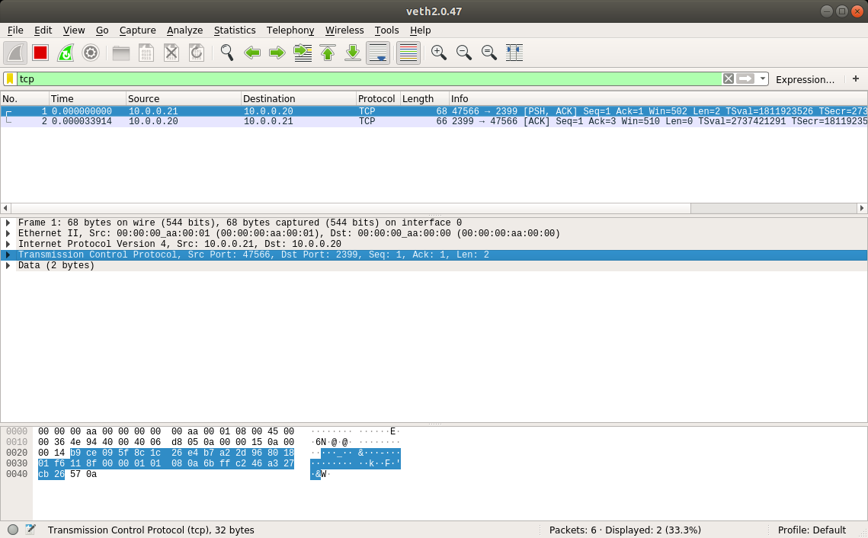

|  |  |
| --- | --- |
| b9ce | 095f |
| 8c1c | 26e4 |
| b7a2 | 2d96 |
| 8018 | 01f6 |
| 118f | 0000 |
| 0101 | 080a |
| 6bff | c246 |
| a327 | cb26 |

Псевдозаголовок:

|  |  |
| --- | --- |
| 0a00 | 0015 |
| 0a00 | 0014 |
| 0006 | 0022 |

(b9ce)16 + (095f)16 + (8c1c)16 + (26e4)16 + (b7a2)16 + (2d96)16 +(8018)16 + (01f6)16 + (0000)16 + (0000)16 + (0101)16 + (080a)16 + (6bff)16 + (c246)16 + (a327)16 + (cb26)16 + (0a00)16 + (0014)16 + (0a00)16 + (0015)16 + (0006)16 + (0022)16 +(570a)16 = (5ee6b) 16

Поскольку запись получилась больше по размеру, чем 16 бит, то разобьем ее на два слова по 16 бит и просуммируем снова:

(0005)16 + (ee6b)16 = (ee70)16

И далее рассчитываем саму контрольную сумму пакета:

CS = (ffff)16 - (ee70)16 = (118f)16

*Объяснение*: с самого начала составляем схему из двух узлов. Запускаем её и создаём TCP соединение между этими узлами. Отправляем сообщение (W) и с помощью утилиты WireShark мы перехватываем отправленные данные. Эта утилита синим цветом выделяет заголовок протокола TCP, после него идут наши данные. Выписываем все значения в столбик, синим цветом выделил значение контрольной суммы, у каждого протокола значение контрольной суммы будет фиксированно в своем определенном месте. Также нужно составить псевдозаголовок, который состоит из ip-адресов отправителя и получателя, типа протокола и длины всего пакета TCP. После этого все эти значения суммируем (вместе с данными), занулив значение контрольной суммы (выделено синим). Сумма превышает 16 бит, поэтому старший разряд суммы записываем в младший и вычитаем полученное число из ffff. И как видно, посчитанное нами значение контрольной суммы совпадает с тем, которое было у пакета изначально, значит всё посчитано верно.

**Протокол UDP:**

Установим UDP соединение:

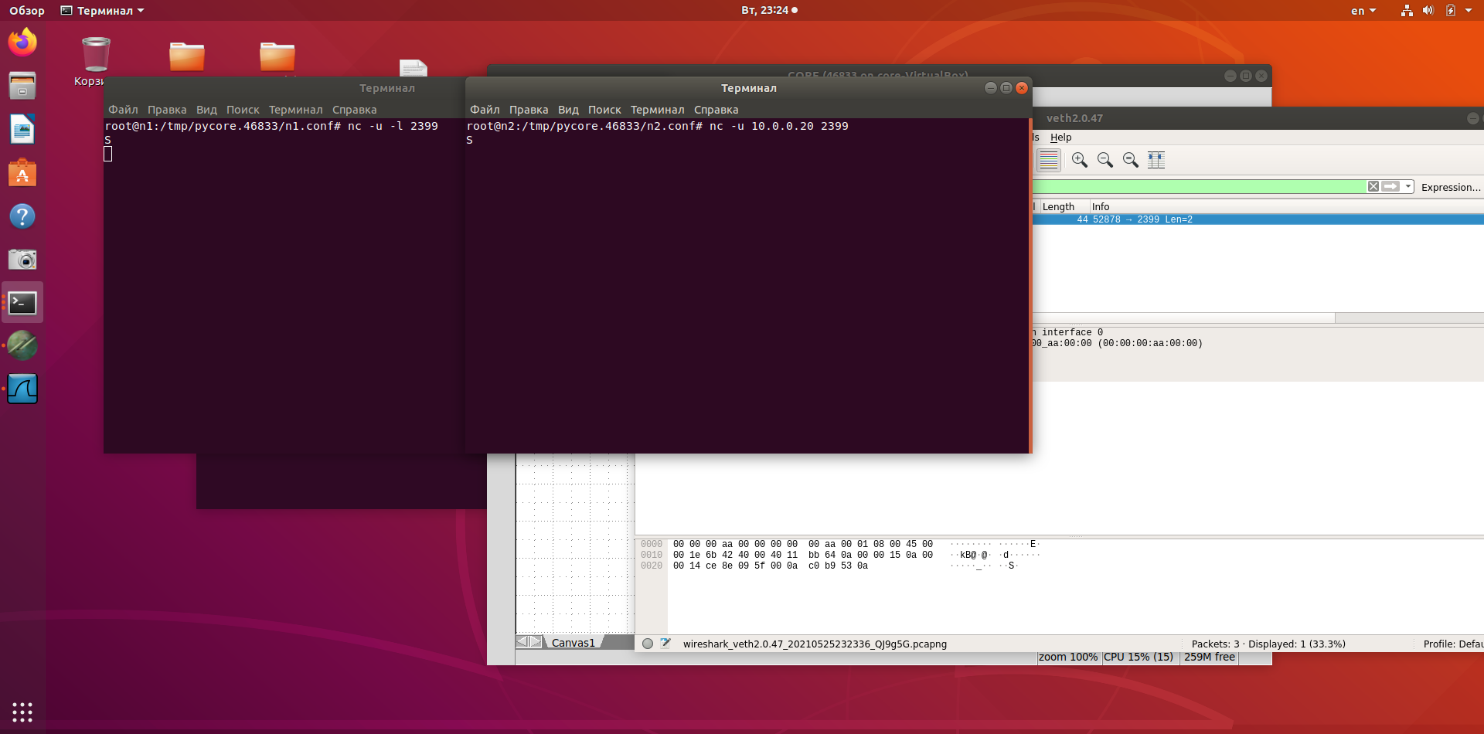

Перехватим пакет:

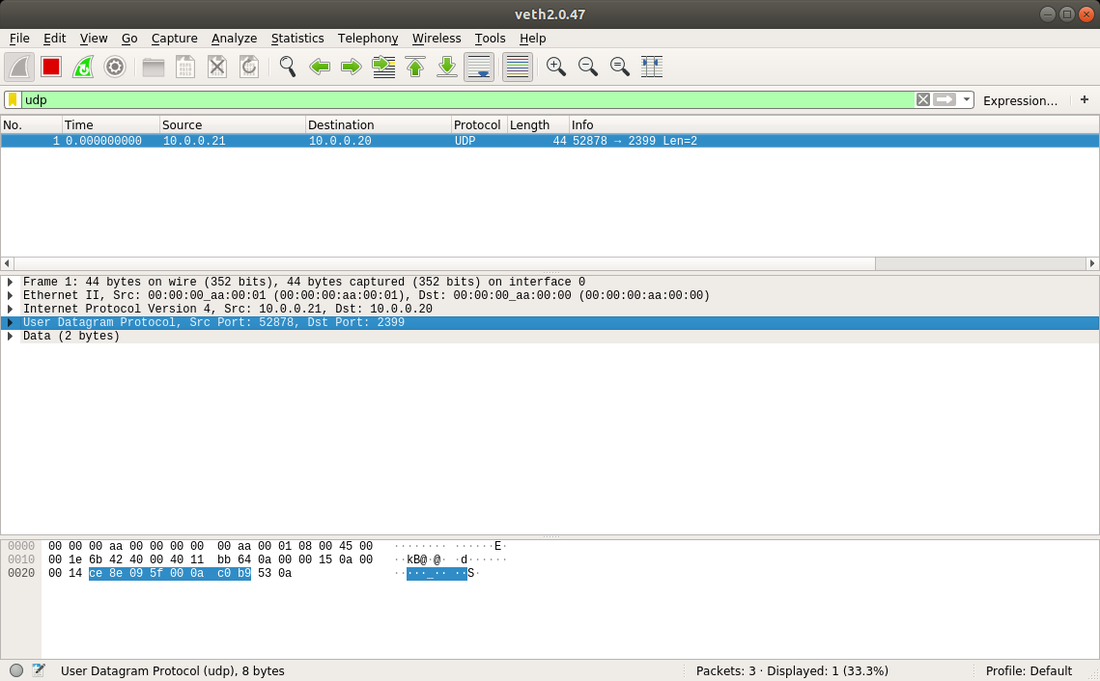

|  |  |
| --- | --- |
| ce8e | 095f |
| 000a | c0b9 |

Псевдозаголовок:

|  |  |
| --- | --- |
| 0a00 | 0015 |
| 0a00 | 0014 |
| 0011 | 000a |

(ce8e)16 + (095f)16 + (000a)16 + (0000)16 + (0a00)16 + (0015)16 +(0a00)16 + (0014)16 + (0011)16 + (000a)16 + (530a)16 = (13f45) 16

Поскольку запись получилась больше по размеру, чем 16 бит, то разобьем ее на два слова по 16 бит и просуммируем снова:

(0001)16 + (3f45)16 = (3f46)16

И далее рассчитываем саму контрольную сумму пакета:

CS = (ffff)16 + (3f46)16 = (c0b9)16

*Объяснение*: тут используем ту же самую схему, устанавливаем UDP соединение между узлами и также отправляем данные. С помощью WIreShark перехватываем и заносим данные в столбик. У этого протокола значительно меньше заголовок, чем у UDP, т.к. протокол незащищенный. И всё делаем то же самое: составляем псевдозаголовок из ip-адресов, типа протокола и длины пакета. Суммируем, занулив контрольную сумму (иначе зачем её считать) заносим старший разряд в младший и вычитаем из ffff. Сравниваем полученную сумму с исходной, видим, что всё получилось, радуемся.

**Протокол ICMP:**

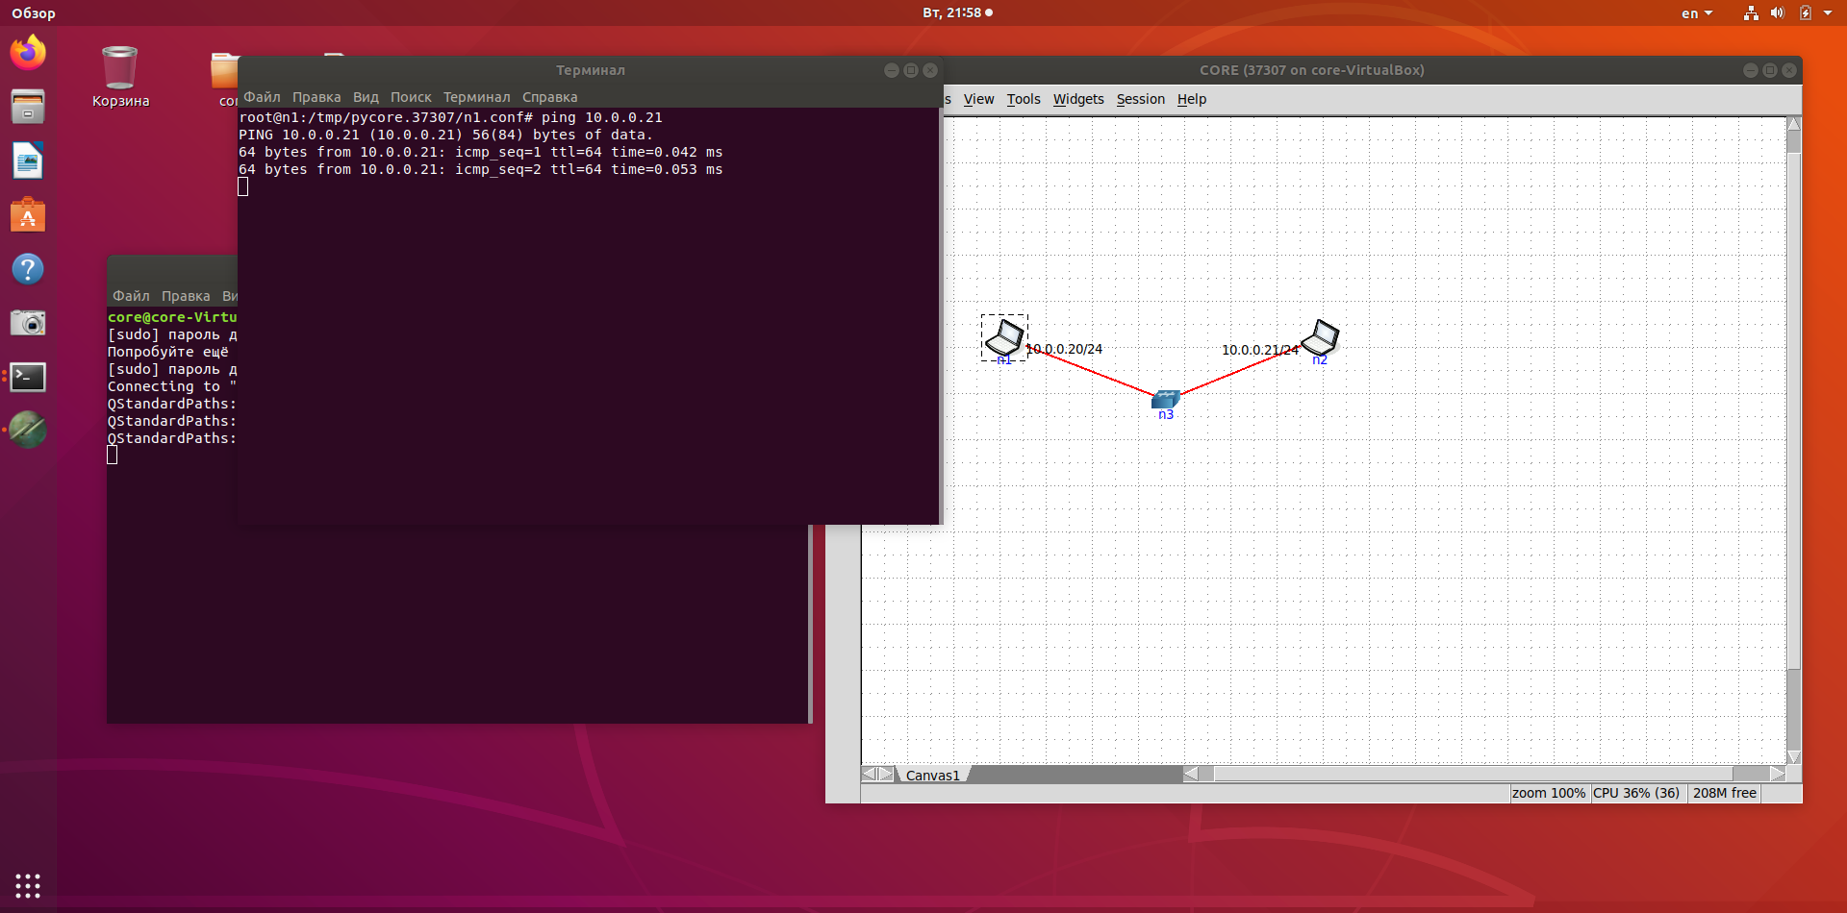

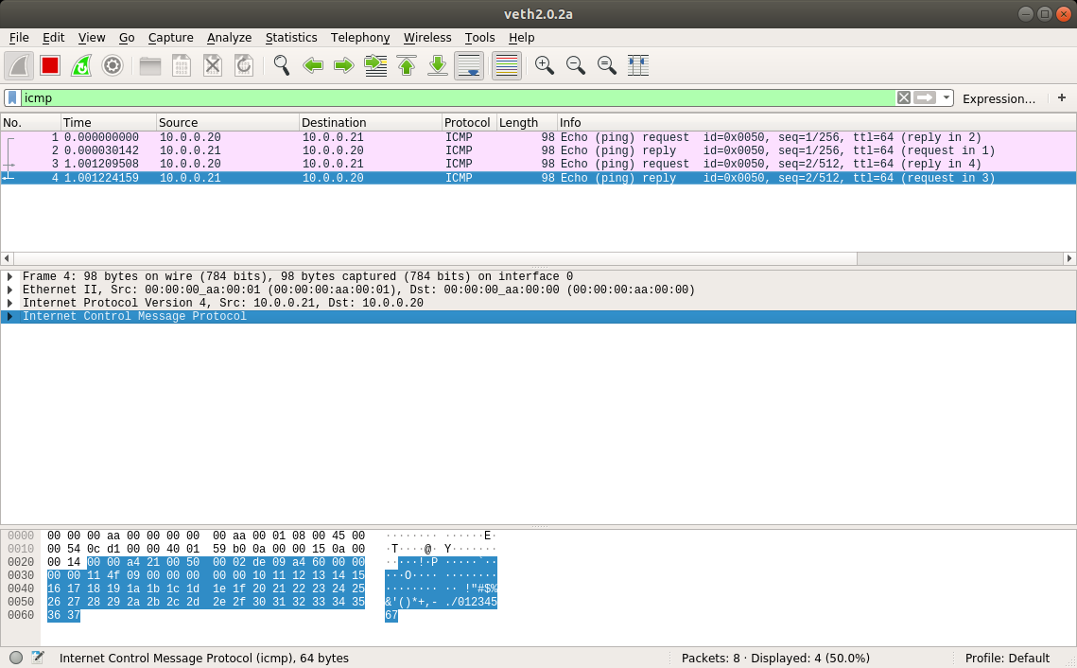

|  |  |
| --- | --- |
| 0000 | A421 |

(0000)16 + (0000)16 + (0050)16 + (0002)16 + (DE09)16 + (A460)16 +(0000)16 + (0000)16 + (114F)16 + (0900)16 + (0000)16 + (0000)16 + (1011)16 + (1213)16 + (1415)16 + (1617)16 + (1819)16 + (1A1B)16 + (1C1D)16 + (1E1F)16 + (2021)16 + (2223)16 +(2425)16 + (2627)16 + (2829)16 + (2A2B)16 + (2C2D)16 + (2E2F)16 + (3031)16 + (3233)16 + (3435)16 +(3637)16 = (45BDA) 16

Поскольку запись получилась больше по размеру, чем 16 бит, то разобьем ее на два слова по 16 бит и просуммируем снова:

(0004)16 + (5BDA)16 = (5BDE)16

И далее рассчитываем саму контрольную сумму пакета:

CS = (FFFF)16 + (5BDE)16 = (A421)16

*Объяснение*: здесь достаточно просто запустить команду ping на другой узел, т.к. данные пойдут через протокол ICMP. Заголовок у этого протокола самый маленький, а такой объем занимают сами данные. Ну и делаем всё точно так же как и с другими протоколами: зануляем контрольную сумму, суммируем, заносим в младший, вычитаем из ffff, проверяем, радуемся)